**CONTROL DE PERSONAL**

El Departamento de Personal de una empresa, almacena en un archivo de datos de nombre **personal.txt**, la información de los trabajadores de la misma, durante un turno de trabajo.

Para efectos de esta práctica, suponga que la información corresponde al día de ayer.

Por cada Empleado se registra, en el turno de trabajo, su cédula de identidad, su apellido y nombre, el departamento al cual pertenece, la hora de llegada a la empresa (expresada en horas y minutos) y la hora de salida de la misma (expresada en horas y minutos).

**Las horas de llegada y salida de la empresa se almacenan en el archivo de datos, en formato de hora militar (24 horas**)

A continuación se presenta una posible representación de los registros del archivo **personal.txt**:

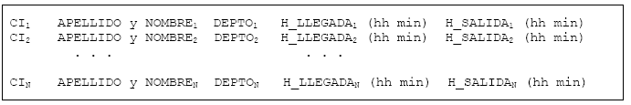

El horario laboral establecido por la empresa, se presenta en dos turnos y es el siguiente:

**Mañana: 8 a.m. a 12 p.m.**

**Tarde: 3 p.m. a 7 p.m.**

Información a considerar para generar el archivo **personal.txt recuerde el turno**

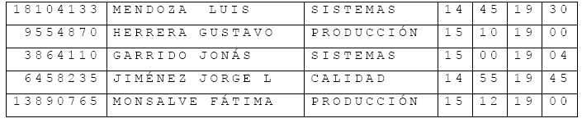

Realice el análisis de **cómo determinar el tiempo de retardo generado por un trabajador,** expresado en **horas y minutos.**

La empresa lo contrató a usted para que elabore un programa **en Python** que permita ofrecerle al Jefe de Personal en un archivo de datos **resultados.txt,** los siguientes requerimientos:

1. Nombre del departamento, apellido y nombre del empleado, Turno, Hora y minutos de llegada
2. Nombre y Apellido del empleado que posee más tiempo de retardo en la hora de llegada (expresado en horas y minutos).
3. Turno en el que se genera la menor cantidad de retardos
4. Nombre y Apellido del empleado que menos horas y minutos laboro por turno

Utilice procedimientos para el desarrollo del programa de ambas preguntas

2.- Cargue dos matrices de 4*4 en archivo de texto de tipo entero y obtenga lo siguiente:

Obtener otra matriz que guarde la multiplicación de las filas impares y la suma de las filas pares de esas matrices

Suma de números primos que están por encima y por debajo de la diagonal secundaria

Mayor Suma de dígitos pares de las filas.

Y por último genere a partir de la matriz resultados, una matriz llamada binaria que guarde el binario de cada valor decimal de esa tabla